

**Teoría**



FÍSICA

COMÚN



**Área: Ninguna**

**Tema: Introducción a la física**

**Actualizado al día: 22-04-2023**

**INTRODUCCIÓN**

**¡Bienvenidos al libro de física de Pásala!** Este libro está diseñado para ayudar a los estudiantes a comprender los principios fundamentales de la física y adquirir las habilidades necesarias para aplicar esos principios en el mundo real. La enseñanza de la física requiere una metodología rigurosa y efectiva que involucre a los estudiantes activamente en el proceso de aprendizaje.

En este libro, utilizamos una variedad de estrategias pedagógicas para ayudar a los estudiantes a desarrollar habilidades de resolución de problemas y pensamiento crítico. Nuestro enfoque se basa en la práctica activa, donde los estudiantes se involucran en experimentos, discusiones en clase y actividades en línea para reforzar los conceptos presentados. Además, cada capítulo comienza con una introducción clara y concisa de los conceptos clave (con su origen y utilidad), seguida de ejemplos cuidadosamente seleccionados y problemas de práctica que les permitirán a los estudiantes aplicar lo que han aprendido.

Uno de nuestros objetivos principales es hacer que la física sea accesible para todos los estudiantes y puedan entrar a la carrera que desean, independientemente de su nivel de conocimiento previo. Creemos que el aprendizaje debe ser un proceso gradual y personalizado, por lo que nuestro libro está diseñado para guiar a los estudiantes a través de cada concepto paso a paso, proporcionando la ayuda necesaria para alcanzar sus metas.

En última instancia, nuestro objetivo es ayudar a los estudiantes a comprender cómo la física se aplica a su mundo, y cómo pueden usar esa comprensión para mejorar su vida y la de los demás. Al utilizar una metodología rigurosa pero accesible, nuestro libro de física de PAES es una herramienta poderosa para ayudar a los estudiantes a alcanzar su máximo potencial.

**PRESENTACIÓN**

VERSIÓN DE MUESTRA

**Objetivo general:**

VERSIÓN DE MUESTRA

**Objetivos Específicos:**

VERSIÓN DE MUESTRA

**CONTENIDOS**

1. ¿Qué es la ciencia? 5

2. Método Científico 5

3. Ejemplos tipo PAES 9

5. Tipos de magnitudes 12

6. Operaciones vectoriales 13

7. Unidades de medida y medición 13

8. Notación científica 13

9. Proporcionalidad 13

10. Conceptos fundamentales de la cinemática 13

# **1. ¿Qué es la ciencia?**

Para entender qué es la ciencia haremos un pequeño repaso histórico del origen de la palabra “ciencia”. Esta palabra proviene de los romanos con la palabra “Essentia” y estos la usaban para describir “**conocimiento**”, pero aquí podemos preguntarnos ¿Qué es conocimiento? ¿Cómo sabemos si este conocimiento es verdadero?

Este problema ha existido desde siempre en la humanidad, desde que tenemos conflictos con la realidad y cuestionamos incluso que si lo que estamos viendo es verdadero. Por ejemplo, la existencia de la energía eléctrica, que es invisible e intangible. Aunque no podemos ver, oler o tocar la electricidad, su presencia se hace evidente a través de los efectos que produce, como la iluminación de una bombilla, el funcionamiento de un electrodoméstico o la carga de un dispositivo electrónico. Sin embargo, a lo largo de la historia, ha habido momentos en los que se ha cuestionado si la electricidad es algo real o simplemente una invención humana. Este es otro ejemplo de cómo la realidad puede ser cuestionada incluso en cuestiones que parecen evidentes.

Como verán la ciencia va más allá de simplemente sentarse y resolver unos problemas, sino más bien trata de llegar a certezas que sean verdaderas en todo momento y lugar **(universales)**, es decir entender el mundo tal como es. Les daré una definición universal filosófica de lo que es la ciencia para que les explote el cerebro y luego se las traduciré.

**“La ciencia es buscar certezas en la realidad por medio de un método (método científico/método para encontrar la verdad) y a su vez lograr alcanzar una base o un fundamento con el cual transformar esta realidad y poder armonizar a los individuos con voluntad”.**

¿Suena complicado no? En palabras sencillas la ciencia es un **método** que busca alcanzar **verdades universales** que una vez entendiéndolas podemos hacer más fácil la vida de las personas, usando el mundo que entendemos a nuestro favor, por ejemplo, entendiendo las leyes de la física hemos podido desarrollar la tecnología que vemos hoy en día, los computadores, los autos, celulares, internet, Etc.

# **2. Método Científico**

El método científico es un proceso investigativo que busca explicar fenómenos, establecer relaciones entre hechos y enunciar leyes que permitan obtener aplicaciones útiles. Aunque los científicos pueden lograr buenos resultados por instinto o ensayo y error, en general, se destacan por su curiosidad innata del ser humano y su deseo de alcanzar la verdad. El método científico se basa en la experimentación y sus logros son acumulativos, lo que ha llevado a la humanidad a un alto nivel de desarrollo en todos los ámbitos.

Este método se sustenta en dos pilares fundamentales: la reproducibilidad, que permite repetir un experimento en cualquier momento, lugar y por cualquier persona **(universalidad)**; y la refutabilidad, que implica que toda proposición científica debe ser susceptible de ser refutada(esto último se conoce como falsacionismo). En otras palabras, cualquier hipótesis científica debe ser verificable mediante experimentación y su validez debe ser revisada y modificada si es necesario.

Aunque no existe un solo método científico, ya que existen distintas formas de alcanzar una verdad, hay factores comunes, como la verificabilidad y el uso de herramientas matemáticas. En resumen, toda investigación científica debe someterse a criterios que permitan comprobar sus descubrimientos y revisar sus hipótesis en caso de que no se cumplan.

Como vimos el método científico es una forma de investigar y comprender el mundo natural mediante la observación, la experimentación y la formulación de hipótesis y teorías. Cómo nos estamos preparando para la prueba **PAES** y necesitamos entender el método científico, aquí te explico de manera sencilla los pasos básicos de este método:

1. **Observación:** El primer paso es observar un fenómeno o un problema que te interese. Por ejemplo, podrías observar que las plantas crecen más rápido en una habitación soleada que en una oscura.
2. **Formulación de la pregunta:** A partir de la observación, debes formular una pregunta específica que puedas responder con una investigación. Siguiendo el ejemplo anterior, podrías preguntarte: "¿Cómo afecta la luz en el crecimiento de las plantas?"
3. **Hipótesis:** Una hipótesis es una explicación tentativa para la pregunta que formulaste. Debe ser una afirmación que puedas comprobar o refutar mediante experimentos. En el ejemplo de las plantas, podrías formular la hipótesis de que "Las plantas crecerán más rápido en una habitación con luz solar directa que en una habitación oscura". La formulación de hipótesis puede ser realizada utilizando dos tipos de razonamiento lógico: **inductivo y deductivo.**

* El **razonamiento inductivo** parte de observaciones específicas y llega a una conclusión general. En este caso, el investigador puede recolectar datos a través de la observación y la experimentación, y a partir de ellos, generar una hipótesis que explique los resultados obtenidos. Por ejemplo, si un investigador observa que las plantas crecen mejor en un tipo específico de suelo, puede plantear la hipótesis de que la calidad del suelo afecta el crecimiento de las plantas en general.
* El **razonamiento deductivo** parte de una afirmación general y llega a una conclusión específica. En este caso, el investigador comienza con una teoría general y, a partir de ella, genera una hipótesis específica que puede ser probada. Por ejemplo, si un investigador tiene la teoría de que la exposición prolongada al sol puede causar daño en la piel, puede plantear la hipótesis de que las personas que pasan más tiempo al sol tienen más probabilidades de desarrollar cáncer de piel.

1. **Experimentación:** Para poner a prueba tu hipótesis, debes diseñar y llevar a cabo experimentos. En el ejemplo de las plantas, podrías plantar varias semillas de la misma especie en dos habitaciones diferentes: una con luz solar directa y otra en una habitación oscura. Luego, deberás medir el crecimiento de las plantas durante un período de tiempo determinado. A la hora de experimentar trabajamos con variables y estas se clasifican en:

* **Variable independiente:** es la variable que el investigador manipula o cambia para observar su efecto

sobre la variable dependiente. Esta variable se llama "independiente" porque su valor no depende de ninguna otra variable del experimento. Por ejemplo, si un investigador quiere saber cómo la cantidad de agua que se le da a una planta afecta su crecimiento, la variable independiente sería la cantidad de agua. En este caso, el investigador puede manipular la cantidad de agua y observar cómo esto afecta el crecimiento de la planta.

* **Variable dependiente:** es la variable que el investigador mide y observa para ver cómo es afectada por la variable independiente. La variable dependiente se llama así porque su valor depende de la variable independiente que se está manipulando. Siguiendo el ejemplo anterior, la variable dependiente sería el crecimiento de la planta. En este caso, el investigador observará cómo la cantidad de agua afecta el crecimiento de la planta.
* **Variable controlada:** es la variable que el investigador mantiene constante para asegurarse de que cualquier cambio en la variable dependiente sea debido a la variable independiente. Las variables controladas se mantienen constantes en todas las condiciones experimentales para que no puedan afectar la variable dependiente. Por ejemplo, si el investigador quiere saber cómo la cantidad de agua afecta el crecimiento de una planta, debe mantener todas las otras condiciones iguales, como la luz, la temperatura, el suelo, la cantidad de nutrientes, etc. Estas variables se mantienen constantes para asegurarse de que cualquier cambio en el crecimiento de la planta sea debido a la cantidad de agua y no a otras variables.

1. **Análisis de datos:** Una vez que hayas llevado a cabo tus experimentos, deberás analizar los datos que has recopilado. A la hora de analizar nuestros datos debemos darnos cuenta de que tipos de datos estamos trabajando, es decir, si son continuos o discretos.

* **Variable discreta:** es aquella que solo puede tomar valores específicos dentro de un rango determinado, es un número en concreto dentro de ese rango, nada entre medio. Por ejemplo, el número de hermanos que tiene una persona es una variable discreta, ya que solo puede ser un número entero y no puede ser una fracción o un número decimal.
* **Variable continua:** es aquella que puede tomar cualquier valor en un rango determinado. Por ejemplo, la altura de una persona puede variar en cualquier cantidad de centímetros dentro de un rango dado, y por lo tanto se considera una variable continua.

1. **Conclusiones:** Finalmente, debes usar tus datos para sacar conclusiones sobre tu hipótesis. Si tus datos apoyan tu hipótesis, podrías concluir que la luz solar directa ayuda a las plantas a crecer más rápido. Si tus datos no apoyan tu hipótesis, podrías concluir que necesitas reformular tu hipótesis y hacer más experimentos.

En el método científico, se utilizan tres conceptos clave para explicar y comprender los fenómenos naturales: teorías, leyes y modelos.

* **Teoría:** una teoría es una explicación amplia y general que se basa en una gran cantidad de evidencia y que se utiliza para explicar y predecir el comportamiento de un fenómeno natural. En general, una teoría es una explicación bien fundamentada, respaldada por una amplia evidencia empírica y con un alto grado de certeza. Las teorías se construyen a partir de hipótesis que se han sometido a numerosos experimentos y observaciones, y han sido validadas por la comunidad científica.
* **Ley:** una ley es una descripción matemática de una relación natural que se observa repetidamente en diferentes situaciones. Las leyes son más específicas que las teorías y se limitan a describir una relación particular entre variables. A menudo, las leyes se expresan mediante ecuaciones matemáticas y se utilizan para hacer predicciones precisas sobre cómo se comportará un sistema bajo diferentes condiciones.
* **Modelo:** un modelo es una representación simplificada de un fenómeno natural, que se utiliza para estudiarlo y comprenderlo mejor. Un modelo puede ser físico (como una maqueta o una simulación por ordenador) o matemático (como una ecuación o un gráfico). Los modelos son útiles porque permiten a los científicos estudiar fenómenos complejos de manera más simple y fácil de entender, y también pueden utilizarse para hacer predicciones y probar hipótesis.

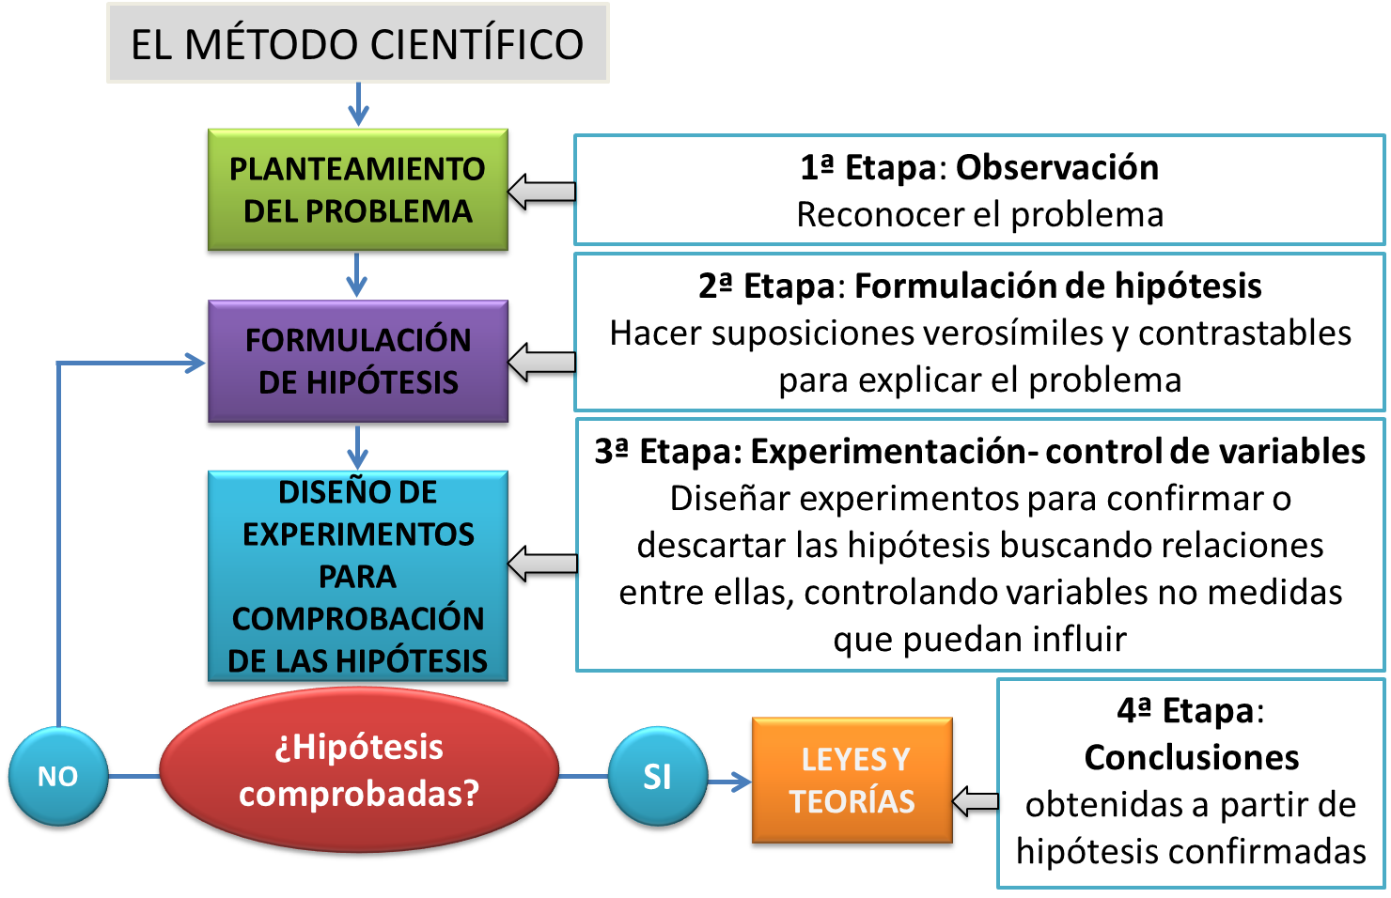

# **3. Ejemplos tipo PAES**

* 1. Se realizó un estudio para determinar si la música influye en la capacidad de concentración de los estudiantes al realizar tareas escolares. Para ello, se aplicó el siguiente proceso:

Paso 1: El investigador notó que algunos estudiantes escuchan música mientras realizan sus tareas escolares.

Paso 2: El Investigador se preguntó si la música tiene alguna influencia en la capacidad de concentración de los estudiantes al realizar tareas escolares.

Paso 3: Entonces el investigador se planteó que escuchar música mejora la capacidad de concentración de los estudiantes al realizar tareas escolares.

Paso 4: Para ello se llevó a cabo un experimento en el que se dividió a los estudiantes en dos grupos: un grupo que escuchó música mientras realizaba sus tareas escolares y otro grupo que realizó las tareas sin música. Se midió la cantidad de errores cometidos y el tiempo que tardaron en completar las tareas.

Paso 5: Se observó que el grupo que escuchó música cometió menos errores y tardó menos tiempo en completar las tareas que el grupo que no escuchó música.

¿En qué paso del método científico se planteó la hipótesis?

1. Paso 1
2. Paso 3
3. Paso 2
4. Paso 4
5. Paso 5

La respuesta es la opción **B) Paso 3** porque el enunciado indica que “el investigador se planteó una experimentación y una afirmación a demostrar” para comprobar el paso anterior.

* 1. Un estudiante está investigando la relación entre el tipo de suelo y el crecimiento de ciertas plantas. Para ello, selecciona dos áreas de tierra con diferentes tipos de suelo y planta las mismas semillas en ambas áreas. Mide el crecimiento de las plantas en ambas áreas durante un período de cuatro semanas. ¿Cuál de las siguientes opciones corresponde a una hipótesis consistente con el procedimiento experimental descrito?

1. El crecimiento de las plantas depende del tamaño de las semillas plantadas.
2. Las plantas crecen mejor en suelos arcillosos que en suelos arenosos.
3. La cantidad de luz solar que reciben las plantas afecta su crecimiento.
4. El riego diario tiene un impacto positivo en el crecimiento de las plantas.
5. El pH del suelo no tiene ninguna relación con el crecimiento de las plantas.

La respuesta es la letra **B)** "Las plantas crecen mejor en suelos arcillosos que en suelos arenosos". Esta es una hipótesis consistente con el procedimiento experimental descrito ya que el estudiante está investigando la relación entre el tipo de suelo y el crecimiento de las plantas, y está midiendo el crecimiento de las mismas semillas en dos áreas de tierra con diferentes tipos de suelo

* 1. Un experimento consiste en medir cómo cambia la fuerza magnética sobre una carga de prueba ubicada a cierta distancia de un alambre recto y largo por el que circula una corriente eléctrica de intensidad fija. ¿Cuál de las siguientes opciones clasifica correctamente las variables involucradas en este experimento?

|  |  |  |  |
| --- | --- | --- | --- |
|  | Fuerza magnética sobre la carga de prueba | Intensidad de corriente eléctrica en el alambre | Distancia entre la carga de prueba y el alambre |
| 1. A) | dependiente | controlada | independiente |
| 1. B) | independiente | dependiente | controlada |
| 1. C) | dependiente | controlada | independiente |
| 1. D) | controlada | dependiente | independiente |
| 1. E) | independiente | controlada | dependiente |

La respuesta correcta a la pregunta anterior es la opción **E): Fuerza magnética sobre la carga de prueba: independiente - Intensidad de corriente eléctrica en el alambre: controlada - Distancia entre la carga de prueba y el alambre: dependiente.** En este experimento, se está midiendo cómo cambia la fuerza magnética con la distancia entre la carga de prueba y el alambre, y se tiene una corriente eléctrica de intensidad fija en el alambre. Por lo tanto, la fuerza magnética es la variable independiente, la intensidad de corriente eléctrica es una variable controlada y la distancia entre la carga de prueba y el alambre es la variable dependiente.

* 1. En un experimento, un científico mide la cantidad de dióxido de carbono producido por una planta durante diferentes períodos de luz y oscuridad. Luego de analizar los resultados, el científico concluye que la fotosíntesis en las plantas se realiza sólo durante las horas de luz. ¿A qué componente de la investigación científica corresponde lo descrito anteriormente?

1. A un procedimiento experimental
2. A una hipótesis experimental
3. A una conclusión del estudio
4. A un modelo experimental
5. A un problema del estudio

La respuesta es **C) A una conclusión del estudio**. En el enunciado se describe que el científico realizó un experimento midiendo la cantidad de dióxido de carbono producido por una planta durante diferentes períodos de luz y oscuridad y llegó a la conclusión de que la fotosíntesis en las plantas se realiza solo durante las horas de luz. La conclusión es el resultado final de la investigación científica, donde se presentan las interpretaciones de los datos obtenidos y se responde a las preguntas planteadas en la hipótesis.

# **4. ¿Qué es la física?**

La física es una rama de las ciencias, que se dedica a estudiar el “¿Por qué?” suceden las cosas, una persona puede mirar la luna y preguntarse ¿Por qué se mueve la luna? ¿Será la luna la que se mueve o la tierra?  ¿El sol se moverá? De ser así ¿Qué hace que se mueva? Yo de pequeño me preguntaba “¿Por qué la luna me sigue?” Todas estas preguntas vienen acompañadas de la curiosidad innata del ser humano para poder entender la realidad, si buscamos responder y explicar estas incógnitas estaremos haciendo efectivamente física, la herramienta de la física son las matemáticas para poder modelar el mundo que nos rodea, es por esto mismo que la matemática y la física van de la mano.

En palabras simples la física sostiene que deben existir reglas fundamentales que gobiernan el **“¿Por qué?”**  de todo lo que nos rodea y es trabajo de los físicos averiguar cuáles son estas reglas y aplicarlas fórmulas matemáticas, es realmente fascinante lo mucho que ya sabemos, pero más alucinante lo que no sabemos, podemos ver lo poderosa que es la física para entender el mundo con mecánicas tan simples como la famosa ecuación de newton fuerza igual a masa por la aceleración  pueden ayudar a los científicos a comprender el movimiento básico de casi cualquier cosa desde partículas hasta los planetas. Para poder adentrarnos en el mundo de la física partiremos con la base de esta y es entender el movimiento de las cosas lo que se conoce como **Mecánica.**

La mecánica es una rama de la física que busca entender el movimiento de las cosas, por qué estas se mueven y se comportan de la misma manera en el tiempo. Cuando hablamos del movimiento nos referimos al comportamiento de los objetos en el espacio y el tiempo.

La mecánica se divide en dos ramas principales: **la mecánica clásica** (la que estudiaremos) y **la mecánica cuántica.** La mecánica clásica se ocupa del movimiento y la interacción de los cuerpos macroscópicos, es decir en palabras simples las cosas que podemos observar a simple vista o con ayuda de un microscopio, mientras que la mecánica cuántica se enfoca en los fenómenos y comportamientos de las partículas subatómicas, lo más pequeño del universo, lo que se conoce como el micromundo.

La mecánica clásica se divide en tres áreas principales: **la cinemática, la dinámica y la estática.** La cinemática se refiere al estudio del movimiento de los cuerpos sin tener en cuenta las causas del movimiento es decir describir “que las mueve” y no el “porqué se mueven". La dinámica, por otro lado, estudia las causas del movimiento, es decir, las fuerzas que actúan sobre un objeto y cómo se relacionan con la masa y la aceleración del objeto. La estática se centra en el equilibrio de los objetos y cómo las fuerzas que actúan sobre ellos están equilibradas.

La mecánica es una de las ramas fundamentales de la física y es la base de muchas otras áreas de la física, como la termodinámica, la óptica y la física de materiales. Además, la mecánica tiene aplicaciones en una amplia gama de campos, desde la ingeniería hasta la biología y la astronomía.

Comenzaremos explicando el concepto más básico de la física, las magnitudes **vectoriales** y las magnitudes **escalares**.

# **Tipos de magnitudes**

Las **magnitudes escalares** son aquellas que se caracterizan únicamente por su valor numérico, y no tienen dirección ni sentido asociado.

Algunos ejemplos de magnitudes escalares son la masa de un objeto, la temperatura, el tiempo, la energía, la velocidad escalar, la distancia, entre otras.

**Las magnitudes vectoriales** son aquellas que tienen un valor numérico, una dirección y un sentido. Los vectores se representan gráficamente por medio de flechas, cuyo tamaño representa la magnitud del vector y la dirección de la flecha representa la dirección del vector.

Algunos ejemplos de magnitudes vectoriales son la fuerza, la velocidad, la aceleración, el desplazamiento, el momento lineal, el campo eléctrico, entre otras.



**Masa**



**Volumen**



**Temperatura**



**Longitud**



**Tiempo**

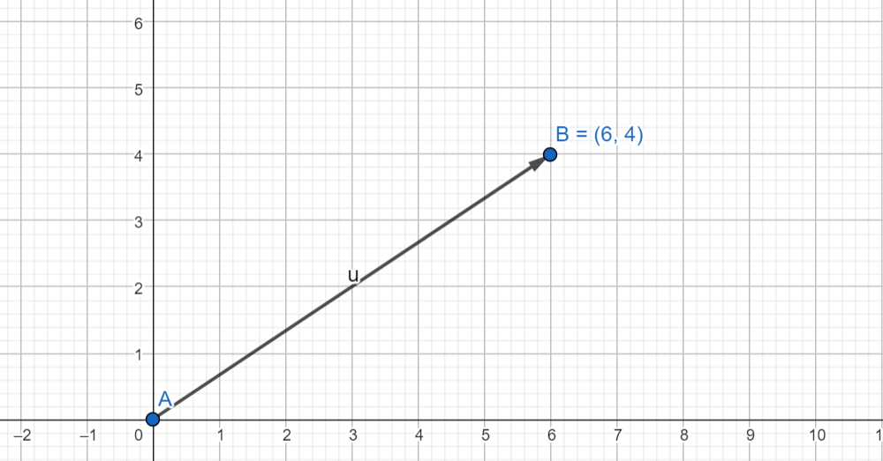

Como se ve en la figura, los vectores son representados con una flecha en un plano cartesiano, donde la punta de la flecha representa un punto coordenado en el plano (x,y), en el caso de la imagen es el punto **B (6,4).**

# **6.** **Operaciones vectoriales**

VERSIÓN DE MUESTRA

# **7. Unidades de medida y medición**

VERSIÓN DE MUESTRA

# **8. Notación científica**

VERSIÓN DE MUESTRA

# **9. Proporcionalidad**

VERSIÓN DE MUESTRA

# **10. Conceptos fundamentales de la cinemática**

VERSIÓN DE MUESTRA

